# **Provtagning och perkolationstest vid bedömning av skyddsavstånd och lokal förhöjning under en infiltration**

**Exempel på infoblad – anpassa till lokala förhållanden**

För att kunna bedöma skyddsavstånd till dricksvattentäkt och lokal förhöjning av grundvattenytan under en infiltration i låggenomsläpplig mark behöver jordmaterialet på den aktuella platsen undersökas med avseende på genomsläpplighet. Ett sätt att mäta markens genomsläpplighet är att bestämma den mättade hydrauliska konduktiviteten.

Den mätutrustning som tillhandahålls av branschen för att dimensionera infiltrationsyta innehåller vanligtvis inte information om hur den kan användas för att mäta mättad hydraulisk konduktivitet för bedömning av skyddsavstånd och lokal förhöjning av grundvattenytan under en infiltration.

En viktig förutsättning vid mätning av mättad hydraulisk konduktivitet är att provet är vattenmättat när testet utförs. Vattengenomströmningen är snabbast under mättade förhållanden och det är dessa förutsättningar som råder vid grundvattentransport. Rekommendationen är därför att väta provet genom att låta det stå i vatten så att vattnet får möjlighet att trycka upp i provet underifrån. Fördelen med detta är att man får en fullständig genomvätning samt att man inte rör upp finpartiklar från provets ytskikt i samma utsträckning som när vatten tillförs ovanifrån.

De handledningar som branschen tillhandahåller för perkolationstester avsedda för dimensionering rekommenderar ofta flera upprepningar av testet (vattenbegjutning och tidtagning) vilket kan bero på att man genom upprepningarna vill försäkra sig om ett mättat flöde. Detta arbetssätt är mindre lämpligt vid mätning av mättad hydraulisk konduktivitet för bedömning av skyddsavstånd och lokal förhöjning av grundvattenytan under en infiltration.

## Klargör syftet med mätningen innan provtagning

Beroende på vad utföraren har för avsikt att undersöka behöver provtagningen anpassas efter syftet. Detta gäller speciellt var och på vilket djup man tar sitt prov. En frilagd jordprofil där lagerföljd och skiktningar synliggörs är en viktig utgångspunkt för att kunna göra rimlighetsbedömningar av bland annat flödesvägar och transporttider i ett markområde.

## Provtagning

Provtagningsröret (minst 30 mm i diameter) knackas eller pressas ner i jorden till ett djup av minst 3 cm. Större provdjup krävs för mer genomsläppliga jordar. Avsikten är att få ut ett så intakt prov som möjligt utan att påverka jordens egenskaper eller skapa luftfickor mellan rörets väggar och själva provet. Fett kan användas för att förenkla neddrivningen och för att skapa en tätande hinna mellan rörvägg och prov. Ska provet användas i samband med bedömning av skyddsavstånd får det gärna tas horisontellt eller 45 grader från horisontalplanet, se figur 1.

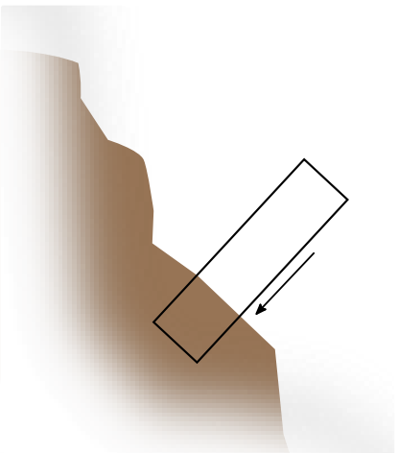

**Figur 1.** Prov som ska användas i samband med bedömning av skyddsavstånd får gärna tas horisontellt eller 45 grader från horisontalplanet.

## Förvaring

Provet kan förvaras i väntan på testutförande men bör då förvaras svalt och fuktigt så att det inte torkar ur.

## Testutförande

* Montera röret i hållaren och kläm samtidigt fast en filterduk/silduk/nät. Dukens uppgift är att hålla jorden på plats i röret utan att förhindra vattenflödet (Figur 2 A).
* Fastställ jordprovets längd *L* (Figur 2 A).
* Blötlägg provet så att det långsamt får vattenmättas. Detta åstadkoms genom att ställa provet i ett vattenbad och eventuellt placera en tyngd ovanpå (Figur 2 B). Häll inte vatten i provet då det rör upp finpartiklar. Blötläggningen är klar när vatten trängt upp genom hela provet underifrån. Detta moment kan ta lång tid (timmar) om provet är lågkonduktivt men går fort om det är snabb-genomsläppligt.
* Fyll röret med vatten och starta en tidtagning. Mät tiden det tar för vattennivån att sjunka 2,5 cm (Figur 2 C). Är genomflödet väldigt långsamt kan testet genomföras snabbare om provet kortas ner. Detta kan göras genom att föra ner en stav med god passning i röret och försiktigt pressa ut provet till önskad längd och korta av med en kniv (Figur 2 D).

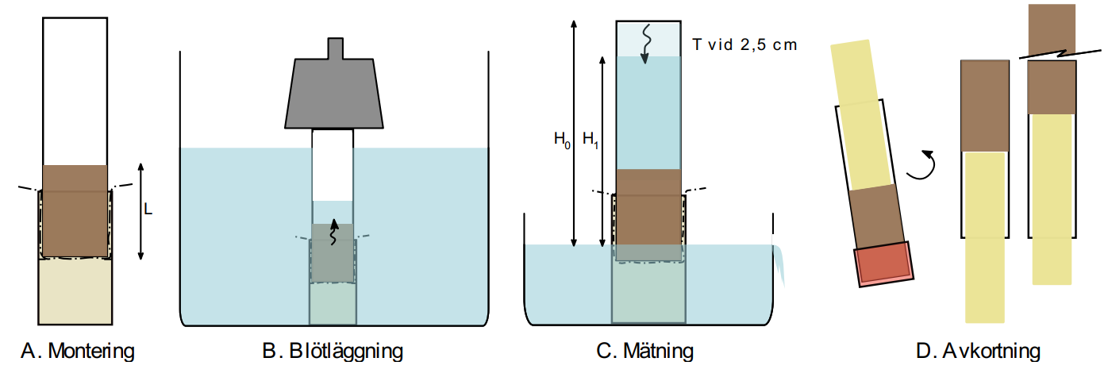

**Figur 2.** Beskrivning av tillvägagångsätt för mätning av hydraulisk konduktivitet med perkolationstest.

1. Provrör med jord i monterad i provhållare.
2. Blötläggning av prov inför testutförande
3. Testuppställning av perkolationstest
4. Avkortning av jordprov med hjälp av lock och stav.

* Om genomvätning sker genom blötläggning av provet innan testutförande behövs ingen upprepning om testet som sådant faller väl ut. Gör man flera test bedöms att resultat från första testet är det mest pålitliga (om genomvätning utförts på förhand).

## Beräkna den mättade hydrauliska konduktiviteten

K-värdet, den hydrauliska konduktiviteten, kan beräknas enligt följande ([Laak, 1986](https://www.havochvatten.se/avlopp-och-dricksvatten/sma-avloppsanlaggningar/vagledningar-for-provning-och-tillsyn-av-sma-avlopp/introduktion-till-vagledning-for-provning-och-tillsyn/rattsfall-och-referenser/litteraturreferenser/wastewater-engineering-and-design-for-unsewered-areas.html)):

           2 * L                *ΔH*  
K≈ __________ * ______________

        H0 + H1t

*K = vattengenomsläppligheten hos materialet (m/s)*

*L = jordprovets längd (m)*

*H0 = Höjden från vattenytan i röret till vattenytan i behållaren innan mätningen börjar (m)*

*H1 = Höjden från vattenytan i röret till vattenytan i behållaren när mätningen slutar (m)*

*ΔH = den höjd som vattenytan sjunker (m)*

*T = tiden den tar för vattenytan att sjunka den aktuella höjden (s), (T1 – To)*

Den hydrauliska konduktiviteten kan även utläsas i Figur 3–5 under förutsättning att testet är utformat så att H0/H1 ≈ 1,2 vilket kan motsvaras av en medelhöjd av vattennivån i röret ((H0+H1)/2) på 13,75 cm och ett ΔH på 2,5 cm.

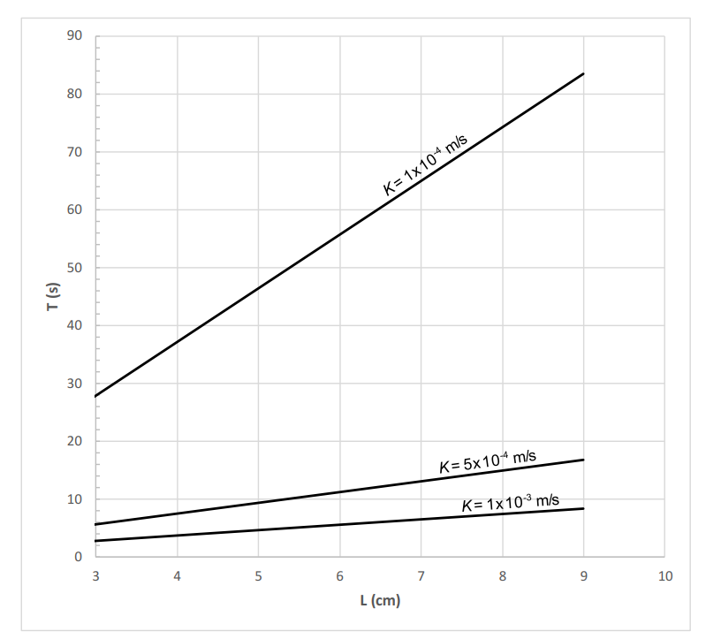

**Figur 3.** Diagram för avläsning av hydraulisk konduktivitet från perkolationstest när sjunktiden är i tidsspannet sekunder. Observera att diagrammet endast är giltigt om testet är utformat så att H0/H1 ≈ 1,2.

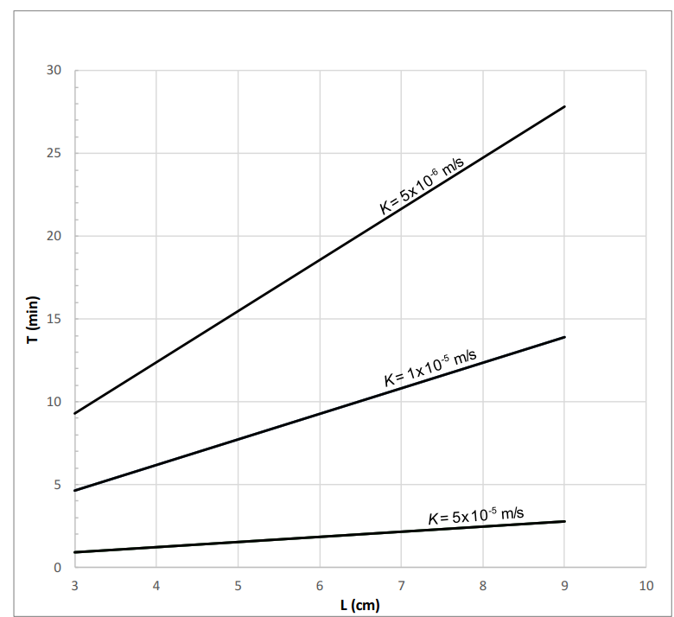

**Figur 4.** Diagram för avläsning av hydraulisk konduktivitet från perkolationstest när sjunktiden är i tidsspannet minuter. Observera att diagrammet endast är giltigt om testet är utformat så att H0/H1 ≈ 1,2.

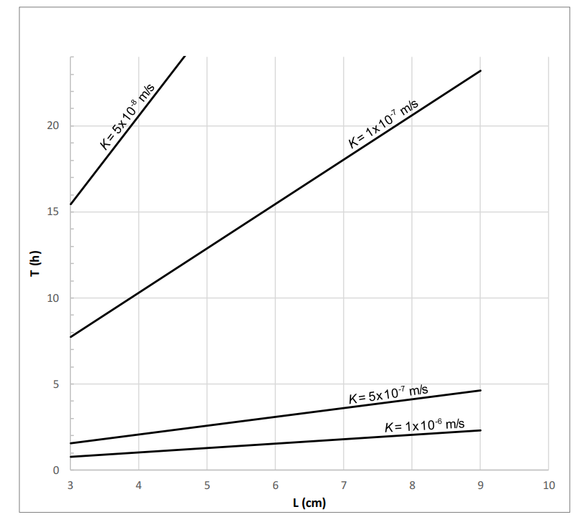

**Figur 5.** Diagram för avläsning av hydraulisk konduktivitet från perkolationstest när sjunktiden är i tidsspannet timmar. Observera att diagrammet endast är giltigt om testet är utformat så att H0/H1 ≈ 1,2.